爱教材 | CARSI用户资源访问指南

**一**、**关于爱教材**

爱教材（Itextbook）原版外文电子教材类集成平台，汇集众多国际知名出版社优质电子教材资源，每一种教材均经教育部12家外国教材中心成员馆精心甄选，由爱教材平台在国内独家销售，旨在为高校、科研院所和广大读者提供丰富的教学参考文献。

截至目前，爱教材平台引进原版教材已超过8000种，涉及理、工、农、医、管理等学科，并且通过独立阅读器的DRM版权保护技术，实现电子教材教参源文件本地存储及揭示。

**二**、**平台特色**

**-01独家资源**

平台电子教材资源国内独有，汇集国际知名出版社理工类、科技类、管理类、医学、农学及人文社科类电子教材，这些教材已被国际知名院校指定为教学参考书；

**-02本地存储**

实现原版电子教材本地化存储，通过DRM技术实现数字资源版权保护；

**-03买断采购**

通过IP授权已购买用户，一次性付款具有永久访问权；

**-04阅读灵活**

可实时在线阅读，离线阅读器下载阅读。在线无需下载或安装任何插件，阅读器自动关联web网站唤醒页面；

**-05操作便捷**

下载阅读实现书架式管理，无需手工管理图书文件；文档动态加载，使阅读更加高效；

**-06多维统计**

提供counter标准统计数据，同时可多角度统计数据并分析，使统计数据更客观精准。

**三、使用流程**

**STEP1:**

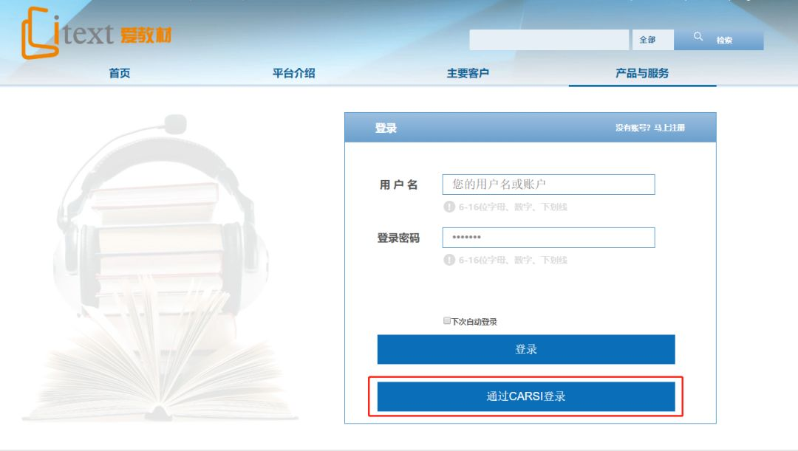使用非校园IP地址（如非北大IP地址）打开浏览器，输入http://www.itextbook.cn点击右上方登录按钮，进入登录界面，选择“通过CARSI登录”按钮，进入身份联盟选择界面。

△ 爱教材平台登录界面

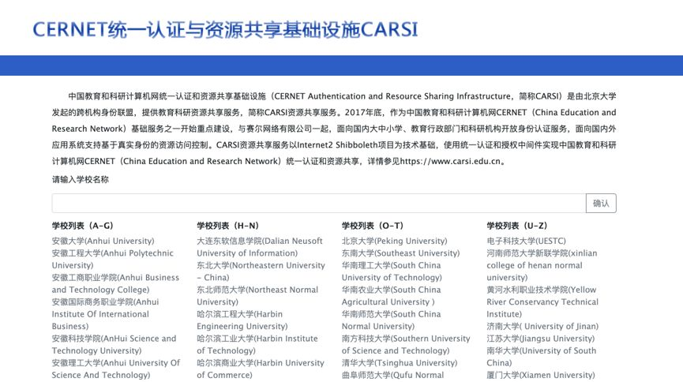

△ 身份联盟选择界面

**STEP2:**

在学校名称列表中或使用搜索功能找到您的学校。如：北京大学

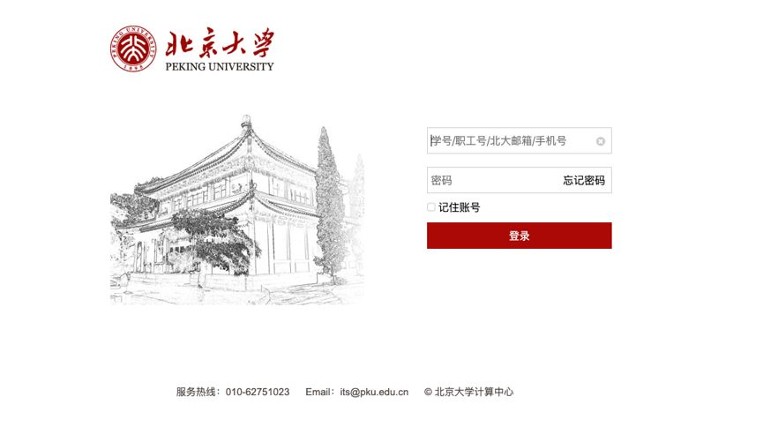

**STEP3:**

在您所在的学校登录页面输入您的用户名和密码。

**STEP4:**

登录成功后，显示可以访问的爱教材资源。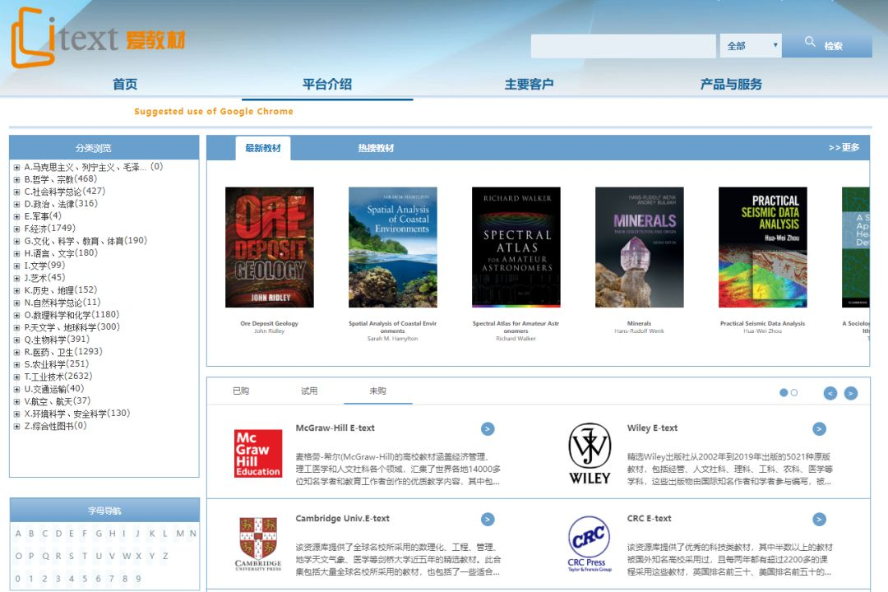

补充说明=======================================

向左上角有“山西师范大学”，说明正常登陆，可以阅读图书全文，仅限于“试用”。

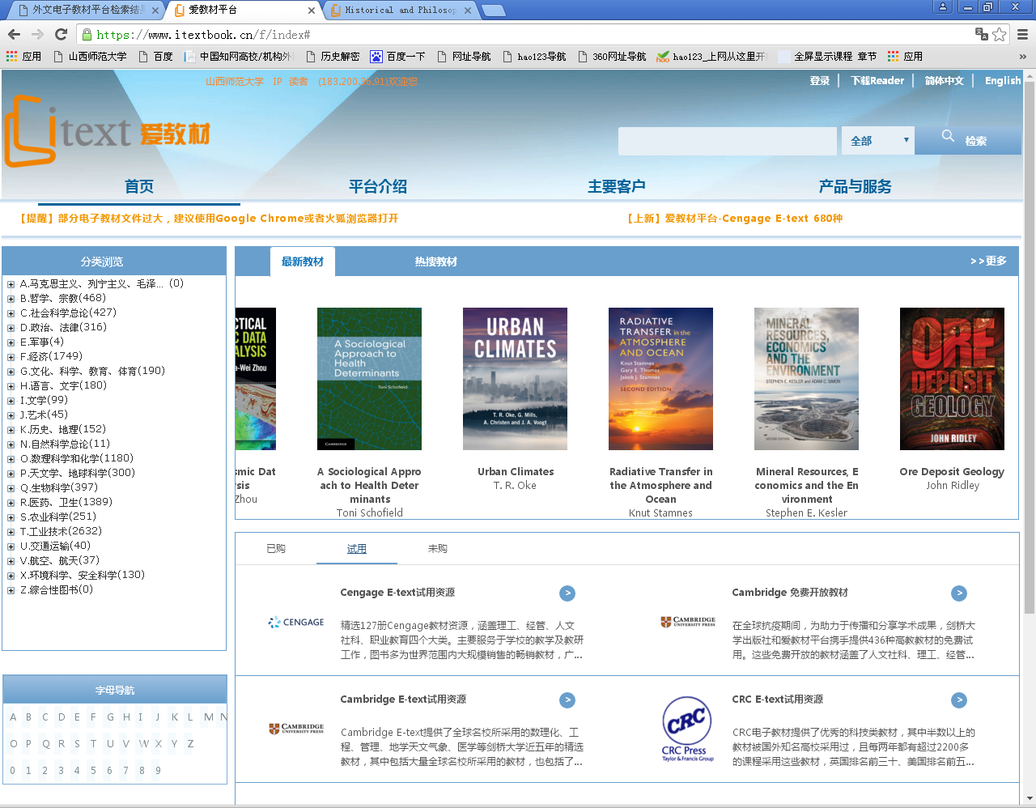

方法一：点试用，点数据库，进入浏览，显示“试用”的图书，可以在线阅读

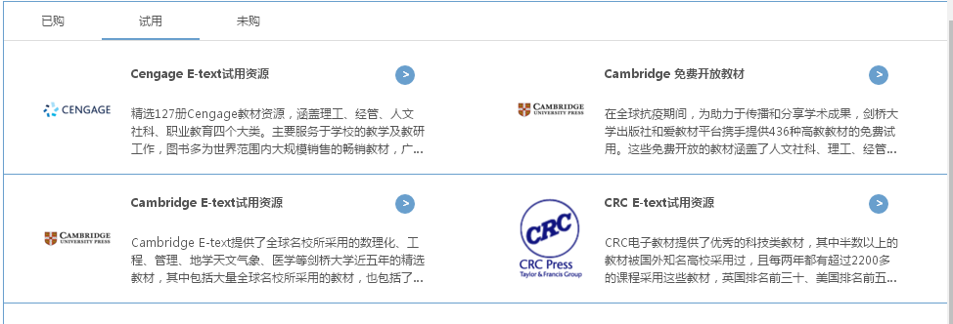

方法二：在检索框输入图书提名，点“检索”，显示“试用”的图书，可以在线阅读。

